Planteamiento
Validación de contraseña con intentos limitados
Identificación del problema
Datos de entrada | Datos de Salida
Contraseña | Mensaje
Limitaciones / Excepciones / Suposiciones
Espacios vacios
Planteamiento de alternativas
Alternativa # 1 | Alternativa #2
Definir password, input Como Caracter
Definir intentos Como Entero
intentos <- 3
password <- "1234"

Repetir

Escribir "Ingrese Contraseña"
Leer input

Si input = password Entonces
Escribir "!Contraseña Correcta!"
intentos <- 0
SiNo
intentos <- intentos - 1

Si intentos = 1 Entonces
Escribir "Te queda un último intento"
SiNo
Escribir "Contraseña Incorrecta te queda ", intentos , " Intentos"
Fin Si

Si intentos = 0 Entonces
Escribir "Cuenta Bloqueada"
Fin Si

Fin Si
Hasta Que intentos = 0
Elección de Alternativa
Alternativa Seleccionada | Justificación
Alternativa 1

Algoritmo gráfico: Algoritmo no gráfico:
Diagrama de flujo Pseudocódigo
Definir password, input Como Cadena
Definir intentos Como Entero
intentos <- 3
password <- '1234'
Repetir
Escribir 'Ingrese Contraseña'
Leer input
Si input=password Entonces
Escribir '!Contraseña Correcta!'
intentos <- 0
SiNo
intentos <- intentos-1
Si intentos=1 Entonces
Escribir 'Te queda un último intento'
SiNo
Escribir 'Contraseña Incorrecta te queda ', intentos, ' Intentos'
FinSi
Si intentos=0 Entonces
Escribir 'Cuenta Bloqueada'
FinSi
FinSi
Hasta Que intentos=0
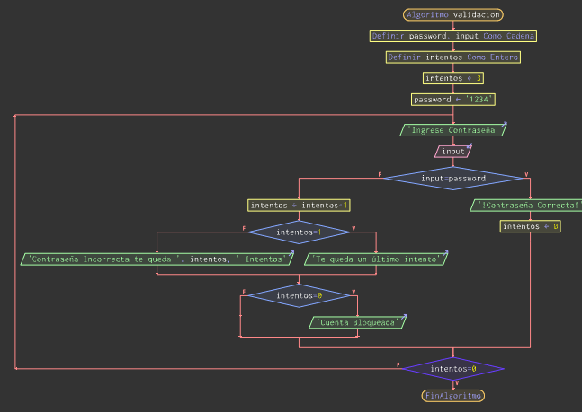

Evaluación de la solución
Datos de prueba  Caso prueba 1  Número 1 = 5  Número 2 = 20  Caso prueba 2  Número 1 = 155  Número 2 = 130 |  | Resultados de prueba  Resultado caso prueba 1  Número mayor = 20  Resultado caso prueba 1  Número mayor = 155

